**Міністерство освіти і науки України**

**Самбірського фахового коледжу економіки та інформаційних технологій**

**Лабораторна робота №3**

**Тема: *Написання функцій та методів на Kotlin***

**З освітнього компоненту Програмування для мобільних додатків**

**Виконав: студент гр. 46-П Кінаш Степан**

**Перевірив викладач: Ференс Р. А.**

**Оцінка _____**

**Самбір 2025**

### **Тема: *написання функцій та методів на Kotlin***

### **Мета роботи:**

1. Ознайомитися з основами написання функцій та методів у мові програмування **Kotlin**.
2. Навчитися створювати функції з параметрами, повертати значення та використовувати функції в Android-проєктах.
3. Написати та протестувати функції у реальному мобільному застосунку.

### **Короткий опис:**

У даній лабораторній роботі було створено Android-додаток на мові **Kotlin**, який демонструє використання функцій для обчислення суми елементів масиву, введених користувачем.  
 Для взаємодії із користувачем використано **AlertDialog** з полем введення чисел, а результат відображається у **TextView** та у повідомленні (**Toast**).

Таким чином, робота ілюструє створення та виклик власних функцій у класі MainActivity, передачу параметрів та повернення результату.

### **Хід роботи:**

#### **1. Створення проєкту**

* В Android Studio створено новий проєкт типу **Empty Activity**.

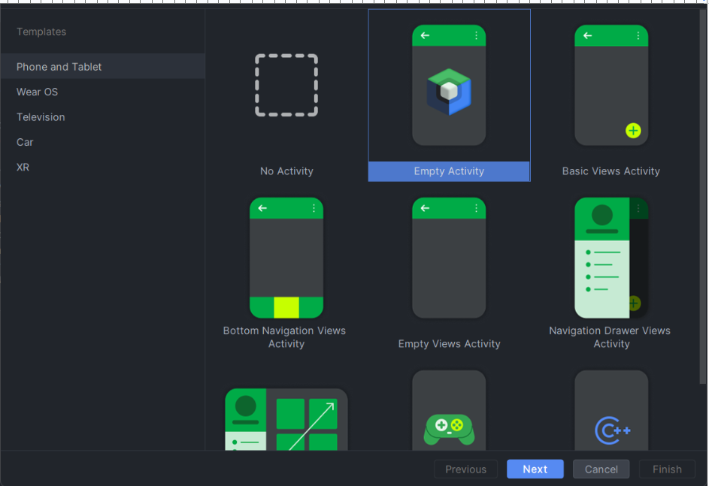

* Назва пакету: ua.saceit.collegehub.kinash.
* Мова програмування — **Kotlin**.
* Головна активність — MainActivity.kt.

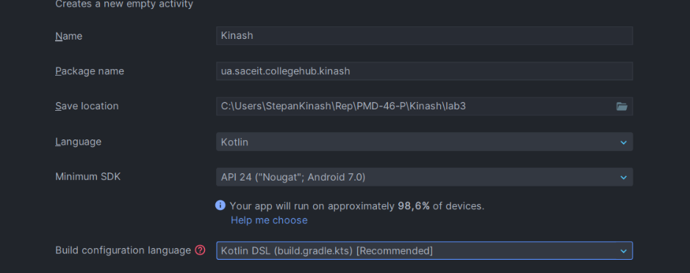

**2. Макет інтерфейсу (activity_main.xml):**

У макеті створено один елемент **TextView**, який використовується для відображення результату роботи програми.

| <?xml version="1.0" encoding="utf-8"?> <androidx.constraintlayout.widget.ConstraintLayout  xmlns:android="http://schemas.android.com/apk/res/android"  xmlns:app="http://schemas.android.com/apk/res-auto"  xmlns:tools="http://schemas.android.com/tools"  android:id="@+id/main"  android:layout_width="match_parent"  android:layout_height="match_parent"  tools:context=".MainActivity">   <TextView  android:id="@+id/resultText"  android:layout_width="0dp"  android:layout_height="wrap_content"  android:text="Лабораторна №3 -- введіть числа для обчислення суми"  android:textSize="18sp"  android:padding="16dp"  app:layout_constraintTop_toTopOf="parent"  app:layout_constraintStart_toStartOf="parent"  app:layout_constraintEnd_toEndOf="parent"/>  </androidx.constraintlayout.widget.ConstraintLayout> |
| --- |

#### **3. Код програми (MainActivity.kt):**

| package ua.saceit.collegehub.kinash  import android.os.Bundle import android.text.InputType import android.util.Log import android.widget.EditText import android.widget.TextView import android.widget.Toast import androidx.appcompat.app.AlertDialog import androidx.appcompat.app.AppCompatActivity  class MainActivity : AppCompatActivity() {   private lateinit var resultText: TextView   override fun onCreate(savedInstanceState: Bundle?) {  super.onCreate(savedInstanceState)  setContentView(R.layout.activity_main)   resultText = findViewById(R.id.resultText)  resultText.text = "Лабораторна №3 -- введіть числа для обчислення суми"   Log.d("MainActivity", "Виконав студент групи 46-П -- Кінаш Степан")  Log.d("MainActivity", greet())   promptNumbers()  }   fun sumArray(numbers: IntArray): Int {  var sum = 0  for (n in numbers) sum += n  return sum  }   fun greet(name: String = "Guest"): String {  return "Завдання: знайти суму чисел у масиві (введення з клавіатури)."  }   private fun promptNumbers() {  val input = EditText(this).apply {  inputType = InputType.TYPE_CLASS_TEXT  hint = "Наприклад: 2, 5, 8, 10"  }   AlertDialog.Builder(this)  .setTitle("Введення масиву чисел")  .setMessage("Введіть числа через кому:")  .setView(input)  .setPositiveButton("Обчислити") { _, _ ->  val text = input.text.toString().trim()  if (text.isNotEmpty()) {  try {  val numbers = text.split(",").map { it.trim().toInt() }.toIntArray()  val result = sumArray(numbers)  val numbersStr = numbers.joinToString(", ")  resultText.text = "Масив: $numbersStr\nСума: $result"  Toast.makeText(this, "Сума: $result", Toast.LENGTH_SHORT).show()  } catch (e: Exception) {  resultText.text = "Помилка введення: перевірте формат чисел."  Toast.makeText(this, "Невірний формат. Приклад: 1, 2, 3", Toast.LENGTH_SHORT).show()  }  } else {  resultText.text = "Порожній ввід."  }  }  .setNegativeButton("Скасувати", null)  .show()  } } |
| --- |

#### **4. Результат виконання:**

Після запуску застосунку з’являється діалогове вікно для введення чисел, наприклад:

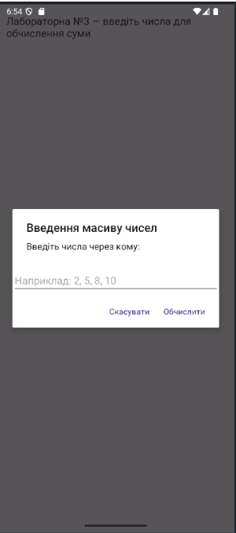

Після натискання кнопки **«Обчислити»**, програма відображає результат:

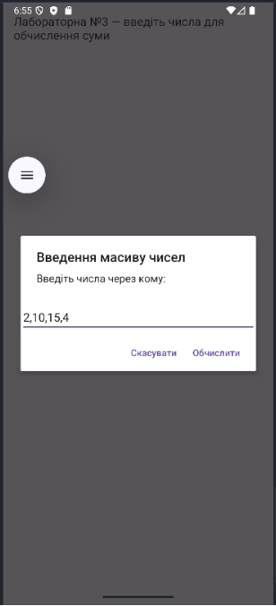 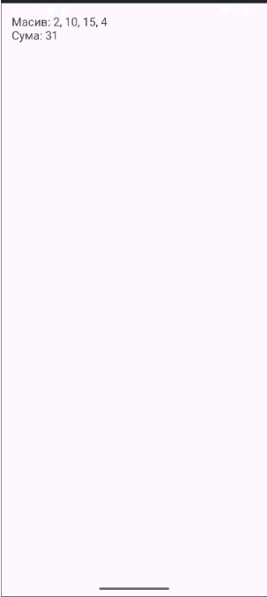

Також на екрані з’являється **Toast-повідомлення** з тією ж сумою.

### **Аналіз результатів, висновки:**

У ході виконання лабораторної роботи:

* Створено проєкт на Kotlin з використанням Android Studio.
* Реалізовано функцію sumArray() для обчислення суми елементів масиву.
* Реалізовано взаємодію з користувачем через AlertDialog та відображення результату у TextView і Toast.
* Отримано практичні навички створення, виклику та тестування функцій у Kotlin, а також роботи з елементами Android-інтерфейсу.

✅ **Висновок:** Мета роботи досягнута. Студент навчився створювати та використовувати функції з параметрами у Kotlin, реалізовувати взаємодію користувача з програмою та відображення результатів у мобільному додатку.